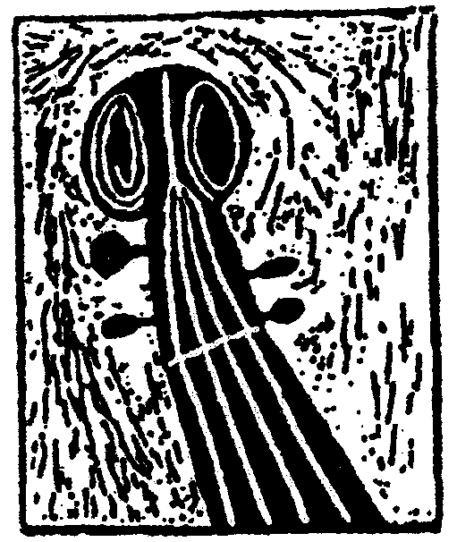Republika Hrvatska

Osječko-baranjska županija

🖃 **Osnovna škola Franje Krežme**

31 000 Osijek, Školska ul. 3

🖀tel. 031/628-120; 212-950; fax. 215-268

e-mail: [ured@os-fkrezme-os.skole.hr](mailto:ured@os-fkrezme-os.skole.hr)

OIB: 60583546374

KLASA: 602-01/24-10/01

URBROJ: 2158-112/01-24-5

***Predmet:*** *Obavijest o županijskom natjecanju iz kemije; dostavljamo sukladno odluci Upravnog odjela za društvene djelatnosti Osječko- baranjske županije, sjedište Županijskoga povjerenstva za kemiju u našoj je školi koja će biti i domaćin*

**POZIV NA ŽUPANIJSKO NATJECANJE IZ KEMIJE**

Dan održavanja Županijskoga natjecanja je:

**7. ožujka 2024. (četvrtak) u Osnovnoj školi Franje Krežme u Osijeku.**

* Učenici dolaze u školu najkasnije do **9:40**, a natjecanje počinje u **10:00** sati.
* Natjecanje traje 120 minuta.
* Raspored učenika po učionicama će biti u holu škole.
* Potrebno je ponijeti kemijsku olovku plave boje (ne koristiti kemijsku koja se može obrisati).
* Učenici mogu koristiti džepno računalo tipa Scientific.
* Mentori mogu pričekati svoje učenike u školi dok ne završi natjecanje.
* Sa sobom trebate ponijeti privole (i za učenike i za mentore) za obradu podataka pošto ćemo objaviti rezultate javno.
* Zadaće i rješenja zadaća će biti objavljene na web stranici OŠ Franje Krežme.
* Nakon rješavanja zadaće, učenici će imati zakusku i nakon toga napuštaju prostor škole. U školi ostaju samo članovi Županijskog i Prosudbenog povjerenstva.
* Ljestvice privremenog poretka Županijskog natjecanja će biti objavljene na web stranici OŠ Franje Krežme nakon pregleda svih zadaća i upisa u tablice.

Županijsko povjerenstvo imenovalo je **Prosudbeno povjerenstvo** koje počinje s radom

7. ožujka 2024. u **9:00** sati, a članovi, na prijedlog Županijskog povjerenstva, su:

1. Renata Blažević, OŠ Ivana Kukuljevića, Belišće
2. Jasmina Bikadi, OŠ Bilje, Bilje
3. Ivana Soldo Klanac, OŠ Ivana Brlić Mažuranić, Strizivojna

Poštovane ravnateljice i poštovani ravnatelji, molimo vas da mentorima, učenicima i članovima povjerenstva omogućite sudjelovanje na Županijskom natjecanju iz kemije.

S poštovanjem,

Županijsko povjerenstvo:

1. Ana Bačić, član, OŠ Šećerana, Šećerana
2. Gordana Ljubej, član, OŠ Josipa Antuna Ćolnića, Đakovo
3. Senka Mikić, član, OŠ Agust Harambašić, Donji Miholjac
4. Ana Petrošević, predsjednica, OŠ Franje Krežme, Osijek